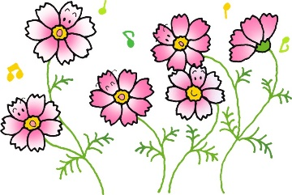
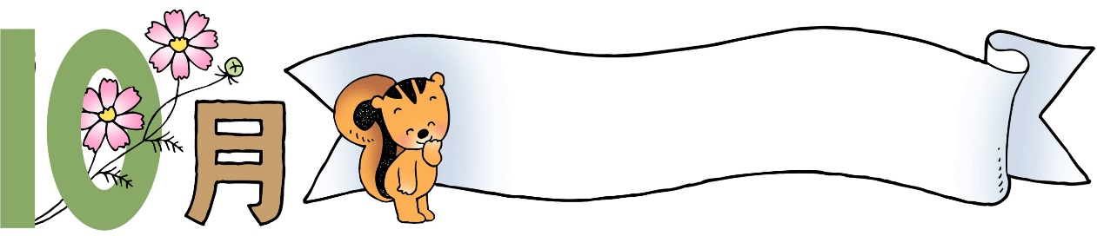
きらきら


雀宮東小学校第２学年
令和７年９月３０日

朝晩涼しくなり，秋を感じる季節となりました。
学校ではまもなく１学期の終業式を迎えます。子どもたちはこの半年間でたくさんの行事を経験し，２年生らしく成長してきました。２学期もそれぞれが気持ちを新たに，さらに成長していけたらと思います。
澄み切った秋空の下で，学習や運動にじっくりと取り組み，落ち着いて学校生活が送れるように支援していきたいと思います。秋休みが明けると，子どもたちが楽しみにしている運動会の練習も始まります。１年生のお手本になろうと頑張る姿が見られると思います。２学期もどうぞよろしくお願いいたします。

10月の予定

日 | 月 | 火 | 水 | 木 | 金 | 土
 |  |  | １A週  すずどんチャレンジ算数  衛生チェック | ２ | ３  すずどんチャレンジ国語  交通安全教室 | ４
５ | ６B週  食事のマナー週間  （～１０日） | ７ | ８  すずどんチャレンジ算数  縦割り班活動 | ９  読み聞かせ | １０  １学期終業式  口座引落日 | １１
１２ | １３  スポーツの日 | １４  学期間休業 | １５  学期間休業 | １６A週  ２学期始業式 | １７  すずどんチャレンジ国語  登校指導 | １８
１９  PTA廃品回収 | ２０B週  地域学校園あいさつ運動（～２４日）  読書週間（～２４日）  一斉下校 | ２１ | ２２  特別日課  12：55下校  就学時健康診断  雀宮中あいさつ交流 | ２３  雀宮中あいさつ交流 | ２４  すずどんチャレンジ国語 | ２５
２６  PTA廃品回収（予備日） | ２７A週  クリーン活動  小中一貫の日  宮っ子チャレンジウィーク  （～３１日）  身体計測・視力検査 | ２８ | ２９  すずどんチャレンジ算数 | ３０  読み聞かせ  運動会全体練習 | ３１  すずどんチャレンジ国語
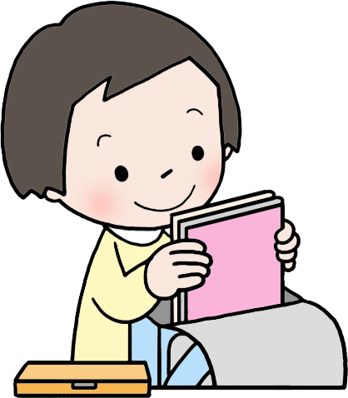
＜２学期始業式について＞
☆１０月１6日（木）
持ち物 ・連絡帳 ・筆箱 ・上ばき ・体育着 ・赤白帽 ・ランチマット
・歯みがきセット ・白衣 ・木曜日の時間割の用意


＜国語＞ 絵を見てお話を書こう ＜図工＞ ぎゅっとしたい！
ビーバーの大工事 わたしの「お友だち」
えのぐひっぱレインボー
＜算数＞ かけ算 ＜体育＞ 鉄棒遊び 走の運動遊び
＜生活＞ 秋祭りをしよう
＜道徳＞ きいろいベンチ 他
＜音楽＞ 音色とリズム

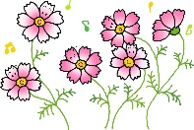

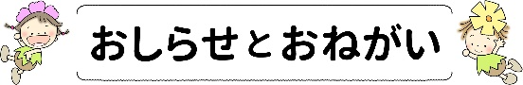

☆ １0日（金）の終業式には，通知票をお渡しします。できるようになったことをほめたり，２学期に頑張ることを一緒に話し合ったりしてください。
☆ 算数の「かけ算」の学習で，九九カードを使います。全員で同じものを使用できるよう，学校で一括購入しますので，ご家庭での用意は必要ありません。九九カードを持ち帰りましたら，１年生のときの計算カードと同じように１枚ずつ記名してください。
☆ 感染症や風邪の流行に備え，衛生面に気を付けさせていきます。毎日，ハンカチ・ティッシュを身に付けて，登校させてください。また，週末には，爪を切るように声をかけてください。

稲刈り
わたしたちも
あんなふうに頑張るぞ！

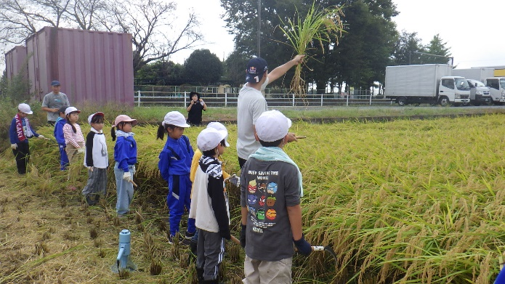
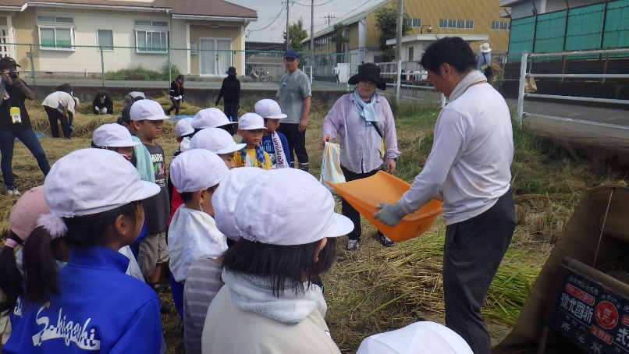

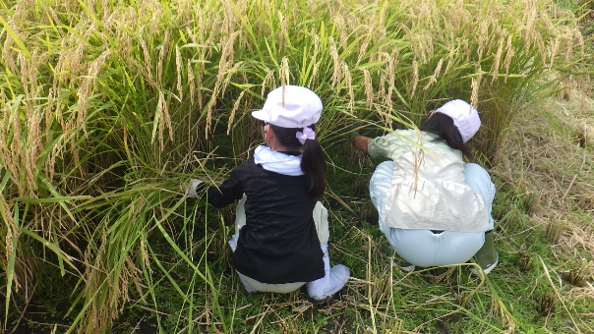

初めての稲刈りはドキドキだ・・・
手作業は大変だ！
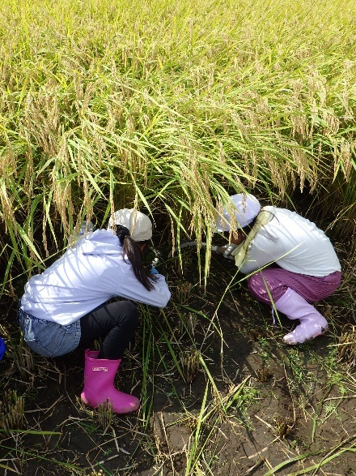
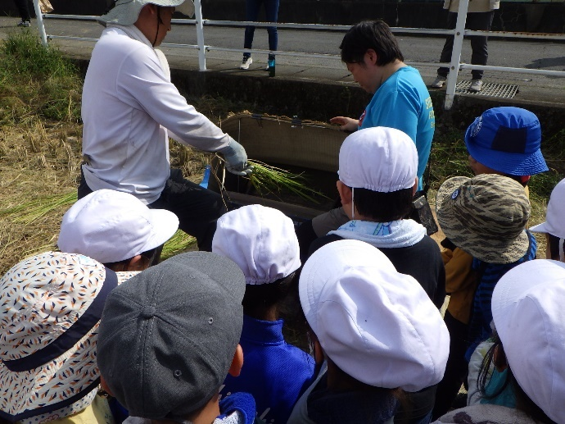
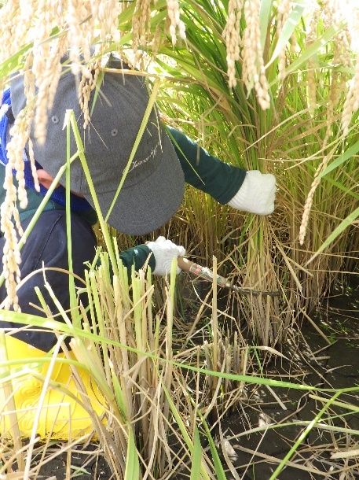
すごい！
もみが外れていくよ！
上手にできるかな？
なかなか手ごわいぞ！

